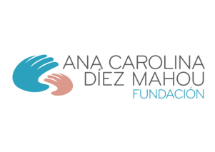
Fundación Ana Carolina Díez Mahou
Memoria 2013

Índice
- Introducción.
- María de Villota, embajadora de la Fundación Ana Carolina Díez Mahou.
- Áreas de Actuación.
  - Asistencial y de Ayuda Directa.
    - Terapias
    - Asesoramiento
    - Derivación de Servicios como Asociados de FEDER
    - Otras iniciativas.
  - Formación.
    - Formación impartida desde la Fundación Ana Carolina Díez Mahou
    - Formación impartida por otras entidades en las que ha participado la Fundación
    - Formación recibida.
  - Investigación.
  - Ocio.
- Próximos Proyectos.
- Área de Comunicación y Difusión.
- Actos de representación.
- Asociados y Donaciones. Agradecimientos.

- Introducción.

El 2012 fue el año de arranque de la Fundación y el año 2013 ha sido el de la consolidación de nuestras actividades, servicios e iniciativas, que más que nunca se ha inspirado en una mujer excepcional para la gran mayoría: Ana Carolina Díez Mahou.

Pero esto es solo el principio, todavía podemos dar mucho más, siempre sin perder la misión principal de esta Fundación, que es mejorar la calidad de vida de los niños con enfermedades neuromusculares genéticas (especialmente mitocondriales) y de sus familiares.

A pesar de todas las dificultades que entrañan estas enfermedades, estos niños nos siguen enseñando, día a día, que no existen las barreras físicas ni psíquicas, sino las ganas de vivir y, de ahí, los deseos de esta Fundación de luchar para mejorar su calidad de vida y la de sus familias.

Por nuestra vocación asistencial, pensamos que la clave de todo está en la implicación total de los padres en el día a día de sus hijos como enfermeros, maestros y fisioterapeutas, sólo hace falta que entre todos les expliquemos qué y cómo hacer las cosas. Todos somos conscientes que estos niños pasan mucho tiempo en casa, tiempo valioso para su desarrollo y tenemos que aprender a sacarle el mayor provecho.

Les hemos acompañado durante todo el año 2013 en este largo y duro camino, lleno de aprendizaje y superación, por lo que ya saben que no están solos.

Esto se ha traducido en actividades de ayuda directa a las familias, como nuestro proyecto de fisioterapia, estimulación y terapia en agua, el asesoramiento genético, la participación a través de nuestra web y redes sociales o la orientación a las familias.

Otras áreas de mucho interés para nuestros afectados y familiares también se han desarrollado a lo largo de este año pasado. De este modo hemos organizado y participado en cursos de formación para profesionales sanitarios y no sanitarios y para padres; hemos apoyado proyectos de investigación; y hemos organizado numerosas actividades de ocio para nuestros niños y familias, como un picnic solidario, visita al zoo, encuentro de familias a nivel nacional o fiesta de Navidad.

Nieves Hierro Cia
Presidenta de Honor

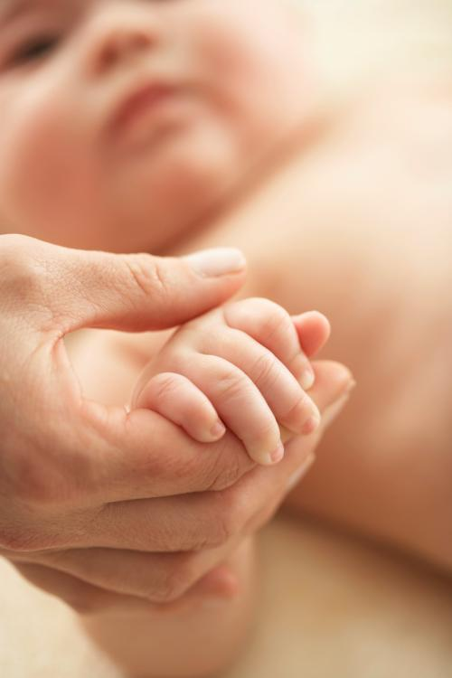

- María de Villota, embajadora de la Fundación Ana Carolina Díez Mahou.
Nuestra querida María de Villota fue nombrada Embajadora de la Fundación Ana Carolina Díez Mahou en octubre de 2012, y desde ese mismo instante hasta que nos dejó el 11 de octubre de 2013, realizó una intensa labor para dar a conocer la Fundación y para conseguir fondos para ayudar a sustentarla.
La primera gran aparición mediática en la que María de Villota habló de las actividades de la Fundación y de su compromiso como Embajadora, tuvo lugar el día 9 de enero de 2013, fecha en la que fue entrevistada en el programa El Hormiguero 3.0 de Antena 3 TV. A esta intervención televisiva le sucedieron numerosas apariciones en medios. En todos ellos hablaba de la importancia que tenía para ella la labor que se realizaba en la Fundación, y por ello su deseo de colaborar en el apoyo a niños con enfermedades neuromusculares y sus familias, en el plano asistencial, de investigación y de ocio.
Uno de los grandes hitos de esta colaboración fue la presentación que realizó junto con la Joyería Durán y la Fundación Ana Carolina Díez Mahou, de los resultados de las ventas de la Pulsera Solidaria de María de Villota con Durán, pasados tres meses desde su lanzamiento. El objetivo inicial era conseguir el máximo de sesiones de fisioterapia motórica y respiratoria específicas para los niños con enfermedades neuromusculares y mitocondriales. Gracias a la generosidad de todas las personas que habían adquirido la pulsera solidaria en esta primera etapa de la Campaña, se lograron cubrir las primeras 1.000 sesiones de tratamiento. Las palabras de María de Villota en esa ocasión fueron: “Intento transmitirles alegría y mi energía, pero son las sesiones que proporcionan las pulseras lo que realmente les hace sentirse un poco mejor, aunque sean enfermedades incurables”. Y añadió: “Labores como está son las que dan ahora sentido a mi vida. Los enfermos son ahora mi equipo y estoy muy agradecida de que mi nueva vida sea tan gratificante como la anterior pero con más sentido”.
En marzo, María de Villota nos acompañó al Centro de Día de la Asociación DATO, dedicado a la atención integral de personas con discapacidad física gravemente afectadas, a los que proporcionan tratamiento pedagógico, psicológico, fisioterapéutico, de hidroterapia, así como un futuro laboral para sus alumnos. En este centro, tuvimos la oportunidad de charlar con Felipe, un periodista deportivo que padece una enfermedad degenerativa, y con muchos de sus compañeros. María de Villota María comenzó explicando su actividad profesional en automovilismo, para después hablar de su accidente y transmitió, la idea de que ahora puede ver las cosas con mayor perspectiva y claridad que antes, que su equipo ahora es el de los enfermos, y que quería ayudar a todas aquellas personas que lo necesitan y especialmente a los niños que padecen un tipo de enfermedad rara, degenerativa y con pocas esperanzas de vida, como es el caso de las enfermedades neuromusculares y mitocondriales.
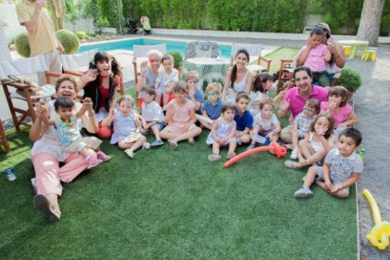
El día 6 de junio, la empresa Autorola celebró la IV Edición del Premio GP Autorola, a través del cual reconocieron a María de Villota por su trayectoria profesional y su implicación social como embajadora de nuestra Fundación Ana Carolina Díez Mahou. La embajadora de Dinamarca, Lone Wisborg y el director general de Autorola Spain, Robert Peter Lohaus, le hicieron entrega del galardón, que implicaba además la donación de 3.000 euros a la entidad social que ella decidiera, y que gracias a su generosidad recayó en nuestra Fundación. Además, nuestro proyecto tuvo una gran acogida por parte de los más de 200 asistentes al evento, pertenecientes al sector del automóvil (renting, leasing, vehículos de ocasión….).
En julio, María de Villota quiso celebrar con los niños de Fundación y sus familias el aniversario de su accidente, y se reunió con todos ellos en una entrañable tarde de merienda y teatro para los más pequeños.
En el mes de octubre, salió a la venta el libro escrito por María de Villota, “La vida es un regalo”, editado por la Plataforma Testimonio, en el que recorría su biografía automovilística, personal, y sus últimos proyectos iniciados tras el grave accidente que sufrió. Sobre esta última etapa, en sus páginas hacía diversas alusiones hacia la labor de la Fundación Ana Carolina Díez Mahou y sobre su papel como Embajadora y Madrina. Además, decidió que el 0,7% de la recaudación obtenida por las ventas de este libro fuera aparar a la Fundación.
Siempre estaremos agradecidos por su ayuda, e intentaremos seguir su ejemplo. Como ella misma dejó escrito, “¡Parad!, parad en seco como si un accidente ocurriera en nuestra vida. Nuestra vida no es nuestra, es un trozo de tiempo infinito si lo compartes con quien amas, con quien te necesita. Y el mismo trozo de tiempo mezquino si no aprecias esto y cuanto te rodea. ¡Sonríe, por Dios! O por quien tú quieras, pero sonríe, porque hoy estás aquí y te queda mucho por vivir en este día. Y decide. Decide si quieres sólo llegar, o pasear este increíble camino”.
GRACIAS MARÍA, SEGUIREMOS TU EJEMPLO
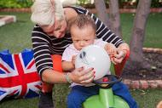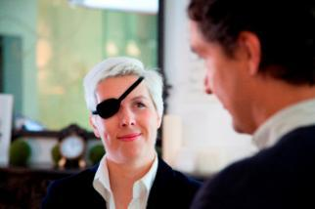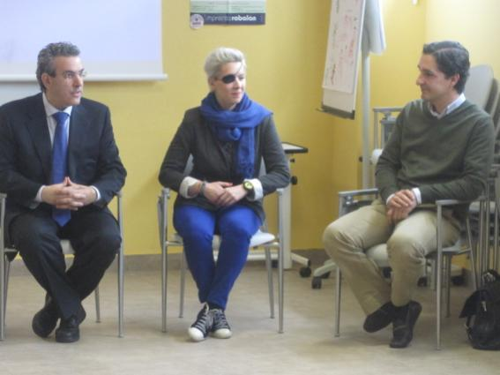

- Áreas de Actuación.
1. Asistencial y de Ayuda Directa.
Terapias:
- Fisioterapia y estimulación en sala y agua. Instalaciones propias en Centro Valle 36: Durante este año se ha atendido a 30 niños con enfermedades neuromusculares mediante tratamiento de fisioterapia, adaptándolo a sus necesidades específicas, a la vez que liberamos a las familias del importante gasto económico que conlleva. Los bebés y niños con este tipo de patologías tienen un denominador común: sufren una pérdida progresiva de la fuerza muscular, dificultando su movilidad y produciendo en muchos casos problemas respiratorios, hasta llegar a padecer una gran dependencia. Las personas que padecen este tipo de patologías no disponen de tratamientos farmacológicos efectivos, ni curativos, por ello, las estrategias de rehabilitación son imprescindibles y constituyen el eje fundamental de su tratamiento. El objetivo de la fisioterapia es mejorar su calidad de vida actual y futura, frenando el avance de la enfermedad y proporcionando una mayor autonomía.

- Fisioterapia a domicilio. Convenio con AEPMI. Proyecto patrocinado por la Fundación La Caixa: se ha impartido el tratamiento de fisioterapia a domicilio a 10 pacientes que por diversas causas (patológicas y/o logísticas), no podían desplazarse a nuestras instalaciones de Centro Valle 36. Este servicio ha sido posible gracias al Convenio firmado en 2012 con la Asociación de Enfermos con Patologías Mitocondriales, que obtuvo los fondos para desarrollar esta actividad a través de la Fundación La Caixa. Este proyecto duró de septiembre de 2012 a septiembre de 2013.

- Fisioterapia en agua. Convenio con la Fundación San José, Hermanos de San Juan de Dios: la Fundación San José desarrolla diversos servicios y terapias, entre los que se encuentra la terapia en el agua, que trata diversas patologías, como traumatológica y ortopédica, pre y postcirugía, neurología adultos e infantil, atención temprana, escuela de espalda, reumatología e inmovilismos. Mediante el acuerdo alcanzado con la Fundación Ana Carolina Díez Mahou, 10 de los niños con mayor afectación se han beneficiado de esta terapia, mediante un descuento económico importante (20%).

Asesoramiento:
- Orientación e Información práctica a las familias: en la Fundación se ha facilitado a 80 familias con niños con enfermedades neuromusculares toda la información práctica que han necesitado sobre las ayudas públicas que se encuentran vigentes actualmente en relación a distintas cuestiones, como la obtención del grado de minusvalía de los niños afectados y prestación por hijo a cargo, la reducción de jornada por cuidado de hijo con enfermedad grave, la gestión para acceder a los centros de atención temprana, la relación de los centros de referencia y profesionales en las enfermedades neuromusculares y mitocondriales, etc.

- Asesoramiento genético: desde febrero de 2013, y mediante un acuerdo alcanzado con la Fundación, el Laboratorio de Diagnóstico Genético Geniality ofrece asesoramiento genético gratuito a todas aquellas familias cuyo hijo padezca algún tipo de enfermedad neuromuscular, y que tengan cualquier duda relacionada con aspectos genéticos de dichas patologías (diagnóstico genético, cómo se transmite la enfermedad, planificación familiar genética, opciones de preimplantación embrionaria, etc.).

Derivación de Servicios como Asociados de FEDER:

Como socios de FEDER, la Federación Española de Enfermedades Raras, nuestros asociados han tenido acceso a los servicios para particulares que ofrece esta Federación, como el Servicio de Atención Psicológica o el Servicio de Asesoramiento Psicológico o el Servicio de Asesoría Jurídica.
Otras iniciativas:
A lo largo de este año, la Fundación Ana Carolina Díez Mahou ha mantenido diversas reuniones encaminadas a la puesta en marcha de nuevas iniciativas en el ámbito asistencial. En este sentido, se ha puesto en contacto con algunas entidades que realizan terapias con animales, como la Escuela de Equitación San Jorge (hipoterapia), la Fundación Mundo Mar-Aqualandia o el Centro de Psicología Clínica y Psiquiátrica Alcañiz.
También se han mantenido reuniones con la Football is More Foundation (FIM), una Fundación internacional de origen suizo que se apoya en la fuerza del fútbol para apoyar proyectos solidarios.

2. Formación.
Formación organizada e impartida desde la Fundación Ana Carolina Díez Mahou:
Durante el año 2013 se han organizado diferentes cursos, unos en el ámbito profesional, y otros dirigidos a las familias de niños afectados.
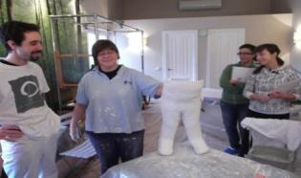
En relación a los cursos profesionales, los días 9 y 10 de marzo de 2013 tuvo lugar el I Curso Práctico en Asientos Pélvicos y Bipedestadores, en el que participaron 13 fisioterapeutas infantiles interesados en la rama de Neurología. El curso fue impartido por Ana Mendoza, Delegada SEFIP – Sociedad Española de Fisioterapia en Pediatría en Madrid, y experta en la realización de asientos pélvicos, bipedestadores y otra serie de medidas de apoyo a los niños que están en rehabilitación. Trabaja además en el Centro de Atención Temprana ASPANDI, ubicado en Fuenlabrada (Madrid).
En la parte práctica, alguna familias acudieron con sus hijos, que sirvieron de “modelos”, de forma que pudieron llevarse a casa los trabajos realizados, disponiendo así de un asiento pélvico o bipedestador para sus hijos, que fue también un ahorro importante en material ortopédico.

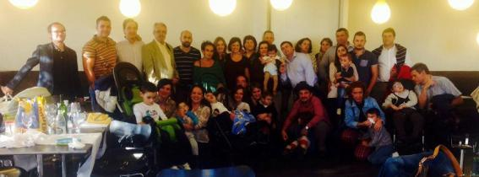
Por otro lado, la Fundación ACDM participó activamente en el desarrollo del V Encuentro de pacientes y Familiares de AEPMI, organizado también por esta Asociación, en colaboración con la Obra Social La Caixa, y que tuvo lugar los días 25 y 26 de octubre de 2013 en Madrid. Durante las dos jornadas, intervinieron destacados especialistas en enfermedades mitocondriales de ámbito nacional e internacional, moderados por el director de nuestra Fundación, Javier Pérez-Mínguez: "Enfermedad Mitocondrial en adultos: ¿Enfermedad Rara o Desconocida?", con el Dr. Fernando Galán Galán, Profesor Titular de la Facultad de Medicina Universitaria de Sevilla. Hospital Universitario Virgen Macarena de Sevilla; “Presente y Futuro de las Enfermedades Mitocondriales”, con el Dr. Juan M. Pascual, The Once Upon a Time Foundation Professorship in Pediatric Neurologic Diseases. Director, Rare Brain Disorders Program. The University of Texas Southwestern Medical Center; “Hacia una Terapia Genética de las Enfermedades Mitocondriales”, con el Prof. Julio Montoya Villarroya, Catedrático de Bioquímica de la Universidad de Zaragoza. Licenciado y Doctor en Farmacia Universidad Complutense; y “Rompiendo Barreras: Creando una voz global”, con Dña. Shanalle Bacarese-Hamilton, Representante International Mito-Patients IMP. Además, también hubo espacio para la participación activa de los afectados y familiares, con el fin de aclarar todas las dudas al respecto del día a día de estas enfermedades.

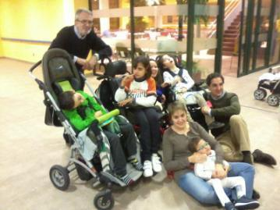

Y del 12 al 16 de noviembre, tuvo lugar el I Encuentro Nacional de Familias con Niños Enfermos Mitocondriales, organizado por la Delegación de AEPMI (Asociación Española de Patologías Mitocondriales) en Burgos, nuestra Fundación Ana Carolina Díez Mahou y el Centro de Referencia Estatal de Atención a Personas con Enfermedades Raras y Sus Familias (CREER), con la colaboración del Ayuntamiento de Burgos y el IMSERSO.
Durante cinco días, más de 80 personas entre familias de los 20 niños afectados que acudieron, y profesionales, tuvieron la oportunidad de compartir todo tipo de experiencias personales, combinadas con una amplia formación en todas aquellas materias que interesan en el día a día de esta patología.
El gran plantel de profesionales sanitarios y no sanitarios que pasaron por este Encuentro fue también clave en el éxito de esta actividad. Moderados también por Javier Pérez-Mínguez, director de nuestra Fundación, más de 25 pediatras, nutricionistas, investigadores, psicólogos, pedagogos, terapeutas ocupacionales, fisioterapeutas, musicoterapeutas, ortopedas, logopedas, hidroterapeutas, expertos en terapia con perros e historiadores convirtieron la teoría de sus materias en mensajes muy prácticos para las familias. Cabe destacar la participación de nuestra fisioterapeuta, Alba Jiménez, en un taller práctico para las familias.
Hubo mesas de debate con los clínicos e investigadores de enfermedades mitocondriales, que presentaron brillantes exposiciones, con un alto nivel de participación de los propios profesionales, pero sobre todo de las familias, donde se plantearon temas de actualidad y para el futuro: mejora del diagnóstico, búsqueda de tratamientos, alimentación, etc.
También charlas muy interesantes realizadas por los propios profesionales del CREER, que acreditan una amplia experiencia en materia psicológica, pedagógica, terapéutica o en logopedia y fisioterapia con niños con enfermedades raras.
Por último, se celebraron talleres de todo tipo, con una característica común: la gran calidad de los mismos, los prácticos que fueron y el alto índice de participación por parte de las familias. Musicoterapia, Ortopedia, Hidroterapia, Terapia con Animales y Fisioterapia.
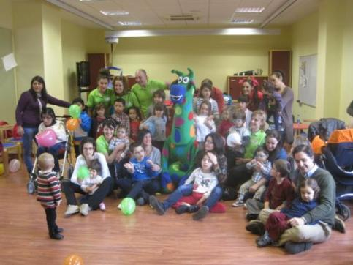
Formación organizada por otras entidades pero que ha impartido la Fundación ACDM:
- Sesiones clínicas con el Equipo de Patologías Mitocondriales del Hospital 12 de Octubre, en las que se explicó la experiencia de la Fundación ACDM en el tratamiento mediante fisioterapia de niños afectados con esta patología además de dar una visión general de nuestra actividades y establecer un acuerdo verbal con ellos de derivación.

- I Curso sobre Cuidado Óptimo al final de la vida en UCIP y Neonatología, dirigido a médicos intensivistas, y organizado en el Hospital Universitario 12 de Octubre del 13 al 15 de junio, con la intención de buscar la humanización de la atención a los recién nacidos y niños que mueren y de sus familiares en las Unidades de Neonatología y Cuidados Intensivos Pediátricos, dotando a los profesionales sanitarios de conocimientos y herramientas que optimicen de una forma integral todos los aspectos del cuidado final de la vida. El director de la Fundación ACDM, Javier, Pérez Mínguez, impartió una charla sobre su experiencia personal como padre en el cuidado de un hijo con diagnóstico grave y hospitalización domiciliaria. También habló de la labor de la Fundación para que la conocieran en caso de que pudieran derivar a algún paciente.

- El fin de semana del 20 y 21 de abril se llevó a cabo la Reunión Anual del Grupo Internacional de Pacientes con Enfermedades Mitocondriales (IMP), que tuvo lugar en Nijmegen, Holanda. En esta reunión internacional, la Fundación Ana Carolina Díez Mahou y AEPMI (Asociación de Enfermos de Patologías Mitocondriales) estuvieron representadas por Shanalle Hamilton. Este encuentro se celebró en el Hospital Universitario Radbound en Nijmegen, donde el jefe del equipo, el profesor Jan Smeitink abrió la reunión con un resumen de la investigación que está llevando a cabo en los Países Bajos. Los puntos clave de discusión incluyeron el inicio de un registro mundial específico para enfermedades mitocondriales, el papel de la IMP en la próxima conferencia de Euromit 2014 en Finlandia y un avance hacia la conciencia global haciendo la semana de la enfermedad mitocondrial (15-21 Septiembre 2013) un evento más global.

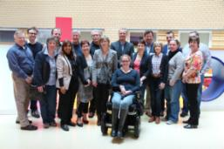

- El pasado 12 de octubre, con motivo del Día de la Fisioterapia, el Colegio Profesional de Fisioterapeutas de la Comunidad de Madrid y la Federación Española de Enfermedades Raras instalaron una carpa en la Plaza de Felipe II de Madrid en la que afectados por enfermedades raras y sus familias relataron sus experiencias en un acto abierto al público para sensibilizar a la población sobre la problemática a la que se enfrentan. Una de charlas que se impartieron en esta Jornada corrió a cargo de la Fundación Ana Carolina Díez Mahou. Su director relató las actividades de la Fundación, mientras que la fisioterapeuta Alba Jiménez comentó cómo es el tratamiento específico de fisioterapia a niños con enfermedades neuromusculares.

- X Jornada Médico Informativa sobre la Atrofia Muscular Espinal (AME), organizada por FUNDAME el 19 de octubre. Este evento, en el que la Fundación ACDM colaboró con una charla sobre el proyecto de rehabilitación que lleva a cabo, impartida por la fisioterapeuta Alba Jiménez, contó con la participación de los investigadores, neurólogos, neumólogos, rehabilitadores y fisioterapeutas más especializados en AME de España, y de reputados especialistas internacionales, como la Dra. Sandra Reyna, del equipo de Kathryn Swoboda de la Universidad de Utah y el equipo especializado en AME del Hospital Sant Joan de Deu de Barcelona.

- I Jornada sobre Cuidador Óptimo al final de la vida en UCIP y Neonatología, dirigido a personal de enfermería y auxiliares, y organizado en el Hospital Universitario 12 de Octubre el 13 de diciembre. El director de la Fundación ACDM, Javier, Pérez Mínguez, impartió una charla sobre su experiencia personal como padre en el cuidado de un hijo con diagnóstico grave y hospitalización domiciliaria.

Formación recibida:

- El VI Congreso Internacional de Enfermedades Raras y Medicamentos Huérfanos, organizado por el Real e Ilustre Colegio Oficial de Farmacéuticos de Sevilla, FEDER, la Fundación Mehuer y la Fundación FEDER, tuvo lugar en Sevilla del 13 al 17 de febrero. El encuentro reunió a un importante número de profesionales de todo tipo, como neurólogos, catedráticos, expertos en trasplantes, neumólogos, médicos de familia, periodistas, industria farmacéutica, psicólogos, farmacéuticos, trabajadores sociales, fisioterapeutas, educadores, investigadores, científicos, abogados y algunos representantes de las administraciones públicas. Además, contó con la presencia de Princesa Dº. Letizia, como presidenta de Honor de FEDER. A este Congreso acudieron como invitados el director de la Fundación ACDM, Javier Pérez-Mínguez y la fisioterapeuta Alba Jiménez.

- Simposio Internacional: Enfermedades Mitocondriales de la Fundación Areces, 20 y 21 de mayo. Durante estas dos jornadas se habló y debatió extensamente sobre las Enfermedades Mitocondriales, que aunque individualmente se catalogan como raras, en su conjunto agrupan una amplia variedad de trastornos genéticos y su importancia socio-sanitaria es enorme. Como explicaban los organizadores, hasta el momento, se han descrito numerosas mutaciones en genes nucleares y en el genoma mitocondrial que causan Enfermedades Mitocondriales. Asimismo, la implicación de la mitocondria en patologías prevalentes como el cáncer o la enfermedad de Parkinson han sido claramente demostradas. Aunque la causa genética de las enfermedades mitocondriales permanecen sin determinar en aproximadamente el 50% de los casos es previsible que, en un futuro no muy lejano, gracias a las nuevas tecnologías de secuenciación masiva se pueda acelerar la identificación de la causa molecular subyacente a muchas enfermedades mitocondriales, así como la implicación de la mitocondria, de forma primaria o secundaria, en un enorme número de enfermedades humanas. El avance en el desarrollo y experimentación de nuevas terapias para las EM ha sido mucho más lento debido en parte a la falta de modelos de enfermedad adecuados y a la falta de diagnóstico molecular preciso. Sin embargo, trabajos pioneros desarrollados en los últimos años indican que ya se empiezan a vislumbrar posibles terapias contra este grupo de enfermedades. Nos encontramos por tanto, en un momento ideal para discutir estas nuevas ideas y conceptos bajo la perspectiva trasnacional, enfocada a generar un beneficio a corto plazo para el paciente. A este Simposio acudió como invitado el director de la Fundación ACDM, Javier Pérez-Mínguez.

- IV Escuela FEDER en el Centro CREER: La Federación Española de Enfermedades Raras (FEDER) y el Centro de Referencia Estatal de Atención a Personas con Enfermedades Raras y sus familias (CREER) organizaron el pasado 20 y 21 de Septiembre la Escuela de Formación “Formando líderes, inspirando acciones”. La idea de esta Escuela de Formación era buscar un lugar de encuentro entre trabajadores, y asociaciones y fundaciones que fomentara el trabajo conjunto en la lucha por defender e integrar en la sociedad a las personas con enfermedades poco frecuentes. A este programa de formación acudieron el director de la Fundación ACDM, Javier Pérez-Mínguez y la fisioterapeuta Alba Jiménez.

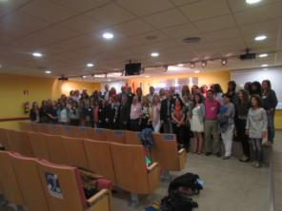

3. Investigación.
Nuestra actividad en este campo, se resume en que durante el año 2013, llevamos a cabo diferentes reuniones con médicos, investigadores, laboratorios farmacéuticos y otras fundaciones para poner en marcha o apoyar los siguientes proyectos de futuro:

- “Proyecto Paneles Mitocondriales”, con la Unidad de Neurología Pediátrica del Hospital Niño Jesús, a cargo del Dr. Luis González Gutiérrez-Solana.

- “Proyecto Investigación Enfermedades Mitocondriales”, con la Unidad de I+D y la Unidad de Enfermedades Raras, Mitocondriales y Metabólicas del Hospital Universitario 12 de Octubre, a cargo del Prof. Miguel Angel Martín y la Dr. Maite García Silva.

- “Proyecto de Investigación en Nutrición”, con la Dra. Elena Martín.

- “Proyecto Ortopedia adaptada” con el Dr. Octavio Mata, del Centro ECOT.

- “Ensayos Clínicos o Estudio para Uso Compasivo del EPI-743” con el Laboratorio Edison de EE.UU., AEPMI y los hospitales españoles: La Paz, Niño Jesús y Doce de Octubre de Madrid, Virgen del Rocio de Sevilla y San Joan de Deu de Barcelona.

- Apoyo proyectos de investigación de la Fundación Isabel Gemio.

4. Ocio.
- Picnic Solidario: el 1 de junio celebramos nuestro primer Picnic Solidario en una finca de la sierra madrileña situada en El Boalo. Más de 350 asistentes y cerca de 20 voluntarios, disfrutaron de un agradable día en el campo lleno de actividades para niños y adultos, rifa, sorpresas, comida, bebida y sobre todo mucha ilusión por ayudar a los niños con enfermedades neuromusculares y mitocondriales. Aunque los mayores se lo pasaron fenomenal, los niños fueron los que más disfrutaron en este día, pues para ellos se desarrollaron distintos talleres, como globloflexia, pintacaras, cuentacuentos, tacto y percusión, y un gran castillo hinchable en el que no pararon de saltar.
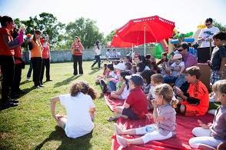

- Visita al Zoo: el día 14 de junio y como cada año, el Zoo-Aquarium de Madrid abrió sus puertas, para que todas las asociaciones, fundaciones, organizaciones de enfermos, hospitales, y resto de entidades que dedican su ayuda y su trabajo a los niños enfermos crónicos, hicieron una visita a sus instalaciones de forma gratuita. Los niños de la Fundación pudieron asistir acompañados por sus familias, gracias a la Asociación Porque Viven, que hizo extensiva su invitación a los miembros de la Fundación ACDM.

- Merienda de verano: nuestra Embajadora María de Villota quiso compartir con las familias de la Fundación una tarde de teatro y juegos para compartir con ellos el aniversario de su grave accidente automovilístico. Fue un momento memorable, lleno de risas y de diversión.
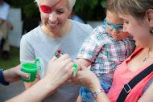
- I Encuentro de Familias en Burgos: aunque ya hemos contado los pormenores de este encuentro de familias en el mes de noviembre, queremos recordar en este apartado esos momento de ocio que compartimos esos días, además de viaje en sí, que nos permitió convivir y hablar de todo lo que se nos ocurrió, también hicimos un paseo por Burgos, pasando un poco de frío, eso sí, y nos bañamos en un spa. ¡Ahí sí que entramos en calor!
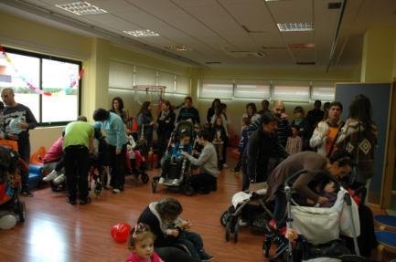

- Fiesta de Navidad: el 16 de diciembre nos reunimos con las familias para recibir la visita de una persona muy especial, papá Noel, que vino desde Laponia para saludar a nuestros niños y traerles un regalito. Además pudieron llevarse una foto de recuerdo con él, y participar en los talleres de manualidades.

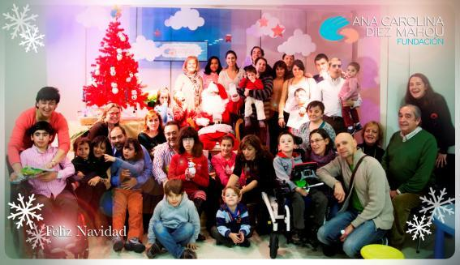
- Próximos Proyectos.
Y como siempre estamos pensando en nuestros niños y las familias, durante 2013 comenzaron a preparase distintos proyectos que esperamos puedan ponerse en marcha en el transcurso de 2014.

Entre ellos, podemos destacar:

- Programa de Voluntariado, encabezado por nuestra voluntaria Maria Sánchez.

- Proyecto Relájate, sesiones de yoga y terapia en grupo gratuitas para padres, impartidas por Yoga Center.

- Colaboración con la Fundación FUNDAME, de creación de una página web para la donación e intercambio de material ortopédico y de ocio para niños con enfermedades neuromusculares, que sea además un espacio para incluir trucos e información de interés para padres sobre este tipo de materiales.

- Renovación de la web de la Fundación ACDM, con nuevas áreas más interactivas para las familias.

- Servicio de psicología infantil y para padres.

- Programa de Musicoterapia para grupo y a domicilio.

- Servicio de vivienda compartida y en alquiler para familias ingresadas fuera de su domicilio.

- Colaboración más estrecha con la Federación ASEM y FEDER, en proyectos como un Telemaratón para las Enfermedades Raras

- Academia de Formación, donde haya cabida para cursos de vendaje neuromuscular en pediatría, redes sociales y enfermedades raras, terapia miofuncional, terapia en agua u otros temas no necesariamente relacionados con las enfermedades.

- Colaboración con Colegios ANTA, para sensibilizar a los niños en las enfermedades neuromusculares.

- Área de Comunicación y Difusión.
Para la Fundación Ana Carolina Díez Mahou es fundamental la labor de difusión de sus actividades. Por eso disponemos de múltiples canales para dar a conocerla, como nuestra página web, nuestros perfiles de Facebook y Twitter o nuestro canal de YouTube.
Desde todos estos espacios ofrecemos cada día noticias destacadas de nuestro entorno de actividad, y damos cabida a testimonios de padres, voluntarios o cualquier colaborador que quiera contar en primera persona su vivencia en relación a nuestra labor o hacia otro foco de interés de la Fundación ACDM y sus asociados.
Además, estamos en contacto permanente con los medios de comunicación, a los que enviamos de manera regular nuestras noticias y convocatorias.
También disponemos de folletos informativos en el que se resumen nuestros orígenes, y los objetivos de la Fundación. Y de material de merchandising para que conozca mejor nuestro nombre en camisetas, tazas, abanicos, cajas de lápices, bolígrafos…
Por último, disponemos de folleto informativo y dossier de prensa.
Este año hemos cambiado el logotipo de la Fundación, convirtiendo el concepto de la mano del adulto y el niño en algo más cercano y moderno.

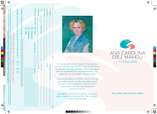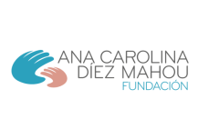

- Actos de representación.
- Día de las Enfermedades Raras en el Senado.
- Campaña Todos Somos Raros, Todos Somos Únicos.

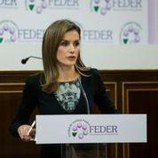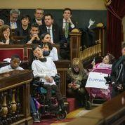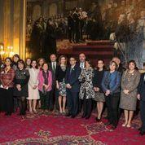

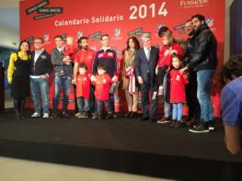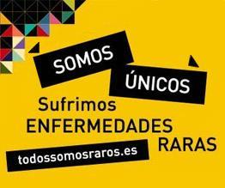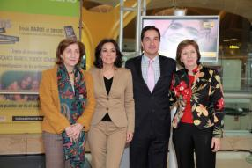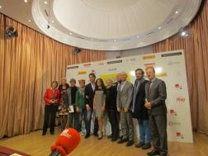

- Asociados y Donaciones. Agradecimientos.
Además de nuestro Picnic Solidario, de la Pulsera Solidaria, del premio Autorola y de los beneficios del libro “La Vida es un Regalo”, queremos destacar la generosidad inestimable de nuestros socios, que al finalizar el año son ya cerca de 80, y de muchas otras personas y entidades que han hecho donaciones directas o aportaciones a la fila 0 de nuestras actividades para sufragar nuestra labor de asistencia a los niños con enfermedades neuromusculares y sus familias.
Por ello, no podemos dejar de mencionar y dar las gracias a la Fundación Banesto Personas y a los empleados de este Banco, que aportaron diversas donaciones particulares a nuestro proyecto, todo ello promovido por la voluntaria Amparo Escudero. A las donaciones realizadas por empresas como H+K Strategies. A la revista ¡HOLA!, que realizó numerosas donaciones por las diversos reportajes informativos publicados sobre María de Villota. A las empresas que nos cedieron material o premios para la rifa de nuestro PICNIC y otros eventos: Grupo Mahou-San Miguel, Coca-Cola, Pascual, Bitoon, Bankia, Harinas Santa Rita, Mamitown, Centro Valle 36, Autoescuelas Goya, Miguelañez, Banco de Santander y muchas otras.
También queremos comentar otros actos destinados a recaudar fondos para a la Fundación ACDM durante 2013, como el Festival Benéfico organizado por la Hermandad de Ntra. Sra. del Rocío de Torrejón de Ardoz, a beneficio de una de nuestras niñas, Alba Vázquez, y de la Fundación Ana Carolina Díez Mahou, y que se celebró en el Teatro José Mª Rodero de esta localidad madrileña. Ya una semana antes del evento tuvieron que colgar el cartel de “no hay entradas”, porque esas 500 butacas estaban repletas de un público realmente entregado, aunque no mucho menos que los presentadores y artistas que nos acompañaron de manera desinteresada en esa noche mágica. Conducido por José Luis Benejam y José Manuel Parada, en el escenario disfrutamos de las actuaciones de Amistades Peligrosas, Esmeralda Grao, Dr. Livingstone, Encarnita Polo, Carmelo Martínez, Mamen y Manuel con sus alumnos de cante, los grupos de baile de la Casa de Andalucía, el bailaor Andrés Recuero y, como broche final, el Coro de la Hermandad. Todos y cada uno de ellos nos expresaron con cariño y mucho calor humano sus ganas de colaborar, su compromiso con la causa. También la Casa de Andalucía y el Ayuntamiento de Torrejón de Ardoz aportaron su granito de arena para que esta celebración fuera todo un éxito como así fue.
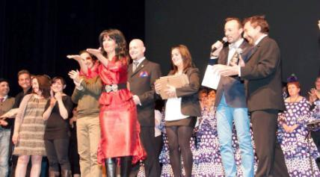
Por último, pero no por ello menos importante, queremos hacer mención especial a los socios de AEPMI por sus campañas “Llamada Solidaria”, a través de la Fundación de Residuos Electrónicos y “Recogida de Tapones” a los que apoyamos para recoger móviles que ya no se usan y tapones de plástico, de cuya venta se obtienen fondos dedicados a proyectos de investigación sobre Enfermedades Mitocondriales.

